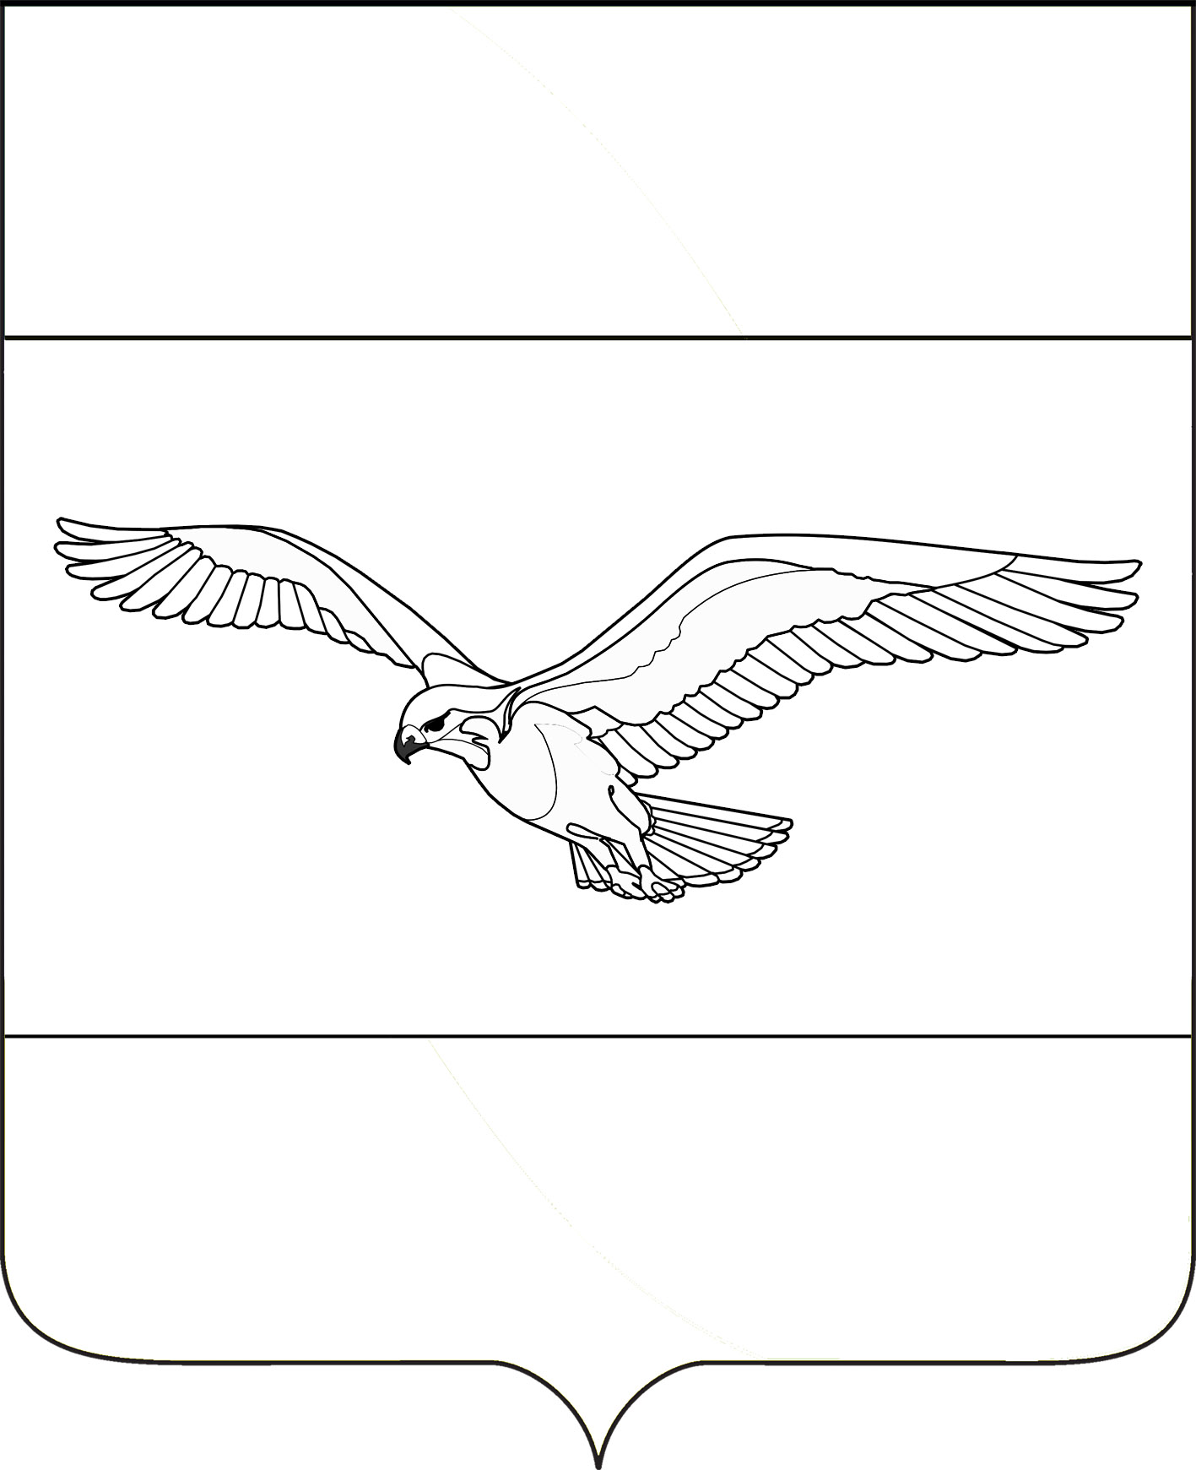
АДМИНИСТРАЦИЯ
КУБАНСКОСТЕПНОГО СЕЛЬСКОГО ПОСЕЛЕНИЯ
КАНЕВСКОГО РАЙОНА

ПОСТАНОВЛЕНИЕ

от 12 января 2018 года № 5
поселок Кубанская Степь

О проведении муниципальной, универсальной,

розничной, периодичной ярмарки на территории

Кубанскостепного сельского поселения Каневского района

В соответствии с Федеральным законом от 6 октября 2003 года № 131-ФЗ «Об общих принципах организации местного самоуправления в Российской Федерации», Федеральным законом от 28 декабря 2009 года № 381-ФЗ «Об основах государственного регулирования торговой деятельности в Российской Федерации», Законом Краснодарского края от 1 марта 2011 года № 2195-КЗ «Об организации деятельности розничных рынков и ярмарок на территории Краснодарского края», п о с т а н о в л я ю:
1. Провести на территории Кубанскостепного сельского поселения Каневского района по адресу пос. Кубанская Степь, ул. Центральная, (от № 71 до № 75) с 15 января 2018 года по 31 декабря 2018 года еженедельно по понедельникам и пятницам с 08.00 до 11.00 часов муниципальную, универсальную, розничную периодичную ярмарку (далее - ярмарка) на 20 торговых мест.
Организатор ярмарки – Администрация Кубанскостепного сельского поселения Каневского района.
Юридический адрес: 353714, Краснодарский край, пос. Кубанская Степь, ул. Центральная, 73, телефон: 8(86164) 37142.
2. Начальнику общего отдела администрации Кубанскостепного сельского поселения Каневского района Н.А. Кирсановой:
1) разработать и утвердить план мероприятий по организации ярмарки и продажи товаров на ней;
2) разработать и утвердить порядок организации ярмарки;
3) разработать и утвердить порядок предоставления торговых мест на ярмарке;
4) определить режим работы ярмарки.
3. В целях организации охраны и поддержания общественного порядка во время проведения ярмарки обеспечить постоянное нахождение на ярмарке ответственного лица (Калугина Н.Е.).
4.Общему отделу администрации Кубанскостепного сельского поселения Каневского района (Кирсанова Н.А.):
4.1.Обеспечить официальное обнародование данного постановления.
4.2. Разместить настоящее постановление на официальном сайте Кубанскостепного сельского поселения Каневского района в информационно-телекоммуникационной сети «Интернет» (http://www.kubanskostepnoe.ru/).
5. Контроль за выполнением настоящего постановления возложить на заместителя главы Кубанскостепного сельского поселения С.С. Свиридова.
6. Постановление вступает в силу со дня его подписания.

Глава Кубанскостепного сельского поселения
Каневского района А.Л. Асланян

